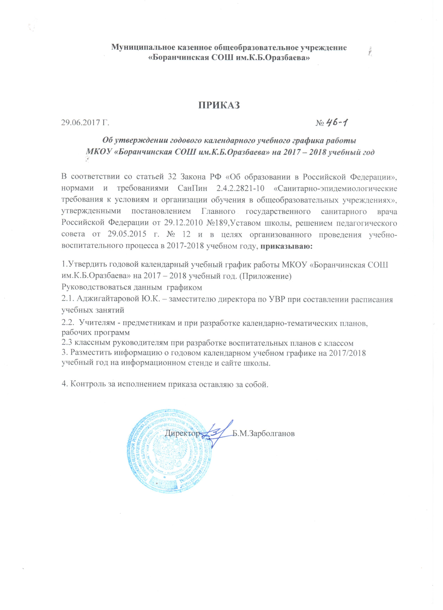

**Приложение**

**к приказу от 29.06.2017 г. № 46-1**

**ГОДОВОЙ КАЛЕНДАРНЫЙ УЧЕБНЫЙ ГРАФИК**

**МКОУ «Боранчинская СОШ им.К.Б.Оразбаева»**

**на 2017-2018 учебный год**

В соответствии со статьей 32 Закона РФ «Об образовании в Российской Федерации», нормами и требованиями СанПин 2.4.2.2821-10 «Санитарно-эпидемиологические требования к условиям и организации обучения в общеобразовательных учреждениях», утвержденными постановлением Главного государственного санитарного врача Российской Федерации от 29.12.2010 №189, Типовым положением об общеобразовательном учреждении:

1. Начало учебного года: 01 сентября 2017 года

Конец учебного года: 31 мая 2018 года

1. Продолжительность учебного года

|  |  |
| --- | --- |
| 1 классы | 33 учебные недели |
| 2 классы | 34 учебные недели |
| 3 классы | 34 учебные недели |
| 4 классы | 34 учебные недели |
| 5 классы | 34 учебные недели |
| 6-10 классы | 35 учебных недель |
| 9 и 11 классы | 34 учебные недели |

1. Для обучающихся *6-11 классов* Федеральный базисный учебный план ориентирован ***на 35 учебных недель***, но по решению органов управления образованием и общеобразовательных организаций продолжительность учебного года может быть изменена в пределах ***от 34 до 37 учебных недель***.
2. ***Сроки продолжительности обучения:***

|  |  |
| --- | --- |
| ***1 полугодие*** | 16 учебных недель |
| ***2 полугодие*** | 19 учебных недель |

I полугодие – ***с 01 сентября*** 2017 года по ***30 декабря*** 2017 года;

II полугодие - ***12 января*** 2018 года по ***31 мая*** 2018 года.

1. Продолжительность учебного года по четвертям:

|  |  |  |  |
| --- | --- | --- | --- |
| **1 четверть** | **2 четверть** | **3 четверть** | **4 четверть** |
| **8 учебных недель** | **8 учебных недель** | **11 учебных недель** | **8 учебных недель** |
| с 01.09.17 г. по 30.10.17 г. | с 10.11.17 г. по 30.12.17 г. | с 12.01.18 г. по 24.03.18 г. | с 01.04.18 г. по 31.05.18 г. |
|  |  |  | Для ***9 и 11*** классов последний учебный день 24 мая 2016 г.-  **7 учебных недель** |

1. Продолжительность каникул в течение учебного года составляет ***не менее 30 календарных*** дней, летом – не менее ***8 недель.*** Для учащихся ***1 классов*** в течение года устанавливаются дополнительные недельные каникулы ***(третья неделя февраля).***

|  |  |  |  |  |
| --- | --- | --- | --- | --- |
| ***ОСЕННИЕ КАНИКУЛЫ*** | ***ЗИМНИЕ КАНИКУЛЫ*** | ***ВЕСЕННИЕ КАНИКУЛЫ*** | ***ЛЕТНИЕ КАНИКУЛЫ*** | ***1 КЛАССЫ***  ***(дополнительные)*** |
| с 31 октября по 07 ноября | с 31 декабря по 11 января | с 23 марта по 31 марта | с 01 июня по 31 августа | с 15 февраля по 21 февраля |
| 7 календарных дней | 12 календарных дней | 7 календарных дней | 92 календарных дня | 7 календарных дней |

1. Учебный план ориентирован ***на 6-дневную*** учебную неделю.
2. ***Продолжительность уроков:***

|  |  |
| --- | --- |
| 1 классы | 35 минут |
| 2-4 классы | 45 минут |
| 5 классы | 45 минут |
| 6-11 классы | 45 минут |

1. Предельно допустимая ***аудиторная нагрузка.***

|  |  |
| --- | --- |
| Классы | Предельно допустимая недельная аудиторная нагрузка при 6-дневной учебной неделе |
| 1 | 21 |
| 2-4 | 23 |
| 5 | 29 |
| 6 | 30 |
| 7 | 32 |
| 8-9 | 33 |
| 10-11 | 34 |